Как преобразится район Отрадное, рассказал глава управы Павел Литовченко
22.06.2021
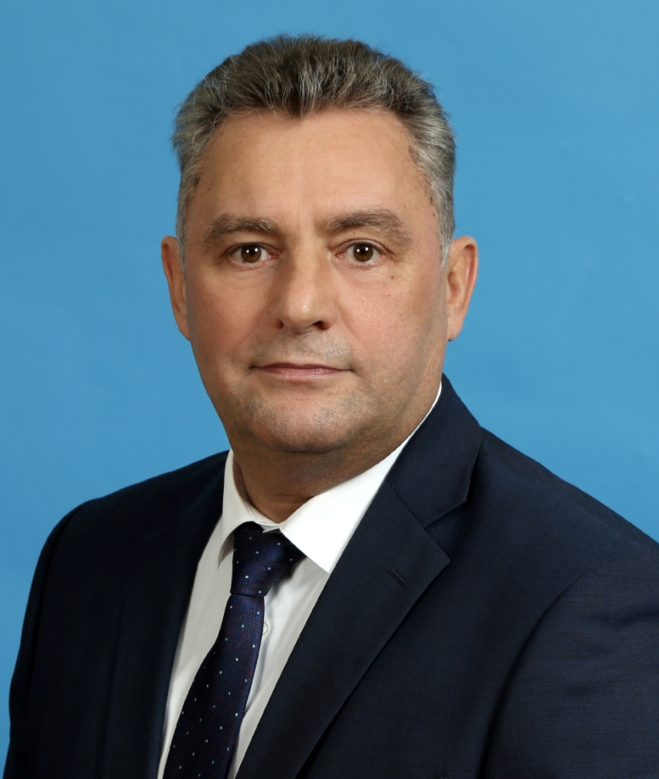

Какие позитивные перемены произойдут в Отрадном в ближайшее время? Что там собираются возвести, благоустроить, как изменится транспортная инфраструктура района? Об этом рассказал глава управы Павел Литовченко.

Кино под открытым небом
— В сентябре должно завершиться благоустройство поймы реки Чермянки. Что там будет?
— Сейчас обустраиваем спуски к береговой линии, новые детские площадки и спортивную зону с хоккейной коробкой, площадку для стритбола, теннисные корты, скейт-парк, тренажёры. Кроме того, проложим новые тропинки и велосипедные дорожки и смонтируем сцену с навесом, чтобы в пойме реки Яузы можно было проводить районные мероприятия. В планах — обустроить ещё и летний кинотеатр.
— Какие ещё улицы и скверы предстоит благоустроить в районе?
— Современную прогулочную зону планируем сделать на улице Римского-Корсакова, сейчас разрабатываем проект. А приступить к благоустройству — в следующем году. Параллельно будем приводить в порядок Каргопольскую улицу. Идею её благоустройства предложили ученики школы №962. Основная идея — отреставрировать «каргопольские игрушки», которые установлены на этой улице, сохранив их исторический облик.
— Что ожидает кинотеатр «Байконур»?
— Реконструкцию должны завершить в этом году. «Байконур» станет современным многофункциональным цент ром. Можно будет сходить в кино, посидеть в ресторане, посетить мастер-классы, купить свежие продукты, сдать в ремонт одежду. Кроме того, в «Байконуре» будет работать детский образовательный клуб.
Проезд с Хачатуряна на Дубнинскую улицу
— Как будет развиваться транспортная инфраструктура района?
— По территории района проходит участок Северо-Восточной хорды, который соединит Ярославское и Дмитровское шоссе. Запустить движение по нему планируют в следующем году. Это позволит разгрузить улицы района. Ближе к 2023 году запланировано строительство небольшого, но очень важного объекта — проезда под путями Савёловского направления Московской железной дороги. Проезд соединит улицу Хачатуряна и улицу Дубнинскую в соседнем Северном округе. Жители Отрадного смогут быстрее выезжать на Дмитровское шоссе. Казеевский переулок соединится с Костромской улицей. В Отрадном появится новая транспортная связка с соседним районом Бибирево. При разработке проекта мы предложим предусмотреть строительство удобных переходов для пешеходов и установку шумозащитных экранов со стороны жилых домов. Также планируем обустроить удобный путь до станции МЦД-1 Дегунино от улицы Поморской.
— Когда приведут в порядок дворы в жилом квартале на Высоковольтном проезде?
— Этот вопрос стоит на повестке дня уже 10 лет. Причина — в недобросовестности компании, которая строила жилой комплекс. Дело удалось сдвинуть с мёртвой точки благодаря помощи префекта СВАО Алексея Беляева. Концепцию благоустройства мы разрабатывали вместе с жителями. Люди просили обустроить удобные спортивные и детские площадки, прогулочные аллеи, парковочные места, просторные проезды. Всё это учли.
— Что планируют построить на Северном бульваре, 5-7?
— В этом году должны разработать проект молодёжно-досугового центра. А строить его планируют в 2022- 2023 годах.
Зелени станет больше

Обустройство зоны отдыха на месте гаражей рядом с жилищным комплексом на улице Римского-Корсакова проведёт частный инвестор. В сквере будут места для отдыха взрослых и детская игровая площадка. На ней уложат покрытие из каучуковой крошки, которое убережёт детей от травм.
— Планируем высадить почти 300 кустарников — клёны гиннала и сирень, на газонах — маргаритки и белый клевер, — говорит автор проекта благоустройства Александр Ким.
По его словам, обустройство зоны отдыха планируется завершить к концу лета.
На фото: Павел Литовченко; проект благоустройства бульвара Римского-Корсакова

Адрес страницы: http://svao.mos.ru/presscenter/news/detail/10044719.html
Префектура Северо-Восточного административного округа города Москвы

